Ngọt mát với món canh cải cá viên

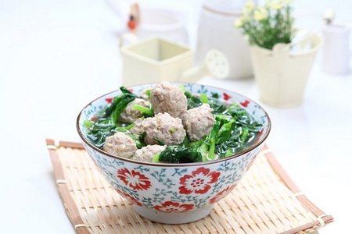
Canh cải cá viên thanh mát cho bé hứng thú
Nguyên liệu:
+ Cá viên 200 gr (có thể mua cá viên sẵn ở siêu thị).
+ Rau cải.
+ 1 củ gừng thái lát.
+ Hạt nêm.
Cách làm:
Rau cải nhặt bỏ lá già, rửa sạch, cắt khúc nếu cần.
Cho nước vào nồi, đặt lên bếp đun sôi. Cho cá viên vào nồi rồi nhỏ lửa đun khoảng 10 phút cho cá chín.
Tiếp đến cho rau cải, gừng thái lát, đun thêm 5 phút nữa cho rau chín. Nêm hạt nêm, gia vị, hạt tiêu cho vừa ăn.
Khi rau chín thì tắt bếp, nhấc xuống.
Món canh cải cá viên ngọt thanh, thơm mát, không béo rất thích hợp cho bữa cơm ngày nóng của bé đấy.
Hi vọng một vài món ăn ngon cho trẻ 4 tuổi trên đây sẽ giúp mẹ hết phân vân cho mỗi lần lên thực đơn cho bé và giúp cho bé yêu nhà bạn thích ăn cá hơn. Chúc mẹ thành công!

Tổ nuôi sưu tầm

